offline请求,cell处理退出,是客户端通过 【返回按钮】请求的

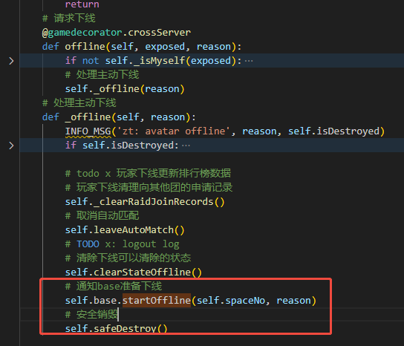
self.base.startOffline(self.spaceNo, reason)通知base，cell准备销毁 avatar entity
Base会标记为正在销毁等状态
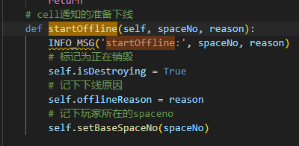

self.safeDestroy()准备销毁实体
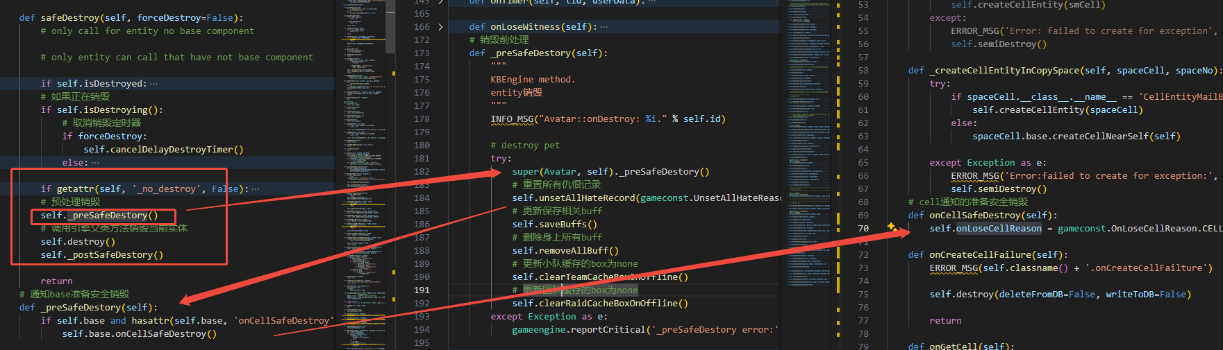
Cell里处理销毁前相关清理工作数据更新操作,如哪些buff需要保存等
先通知base准备安全销毁.base记录 销毁状态

然后调用 self.destroy() 准备销毁

_postSafeDestory将自己从全局gbid中移除


Cell销毁后会回调 OnDestroy
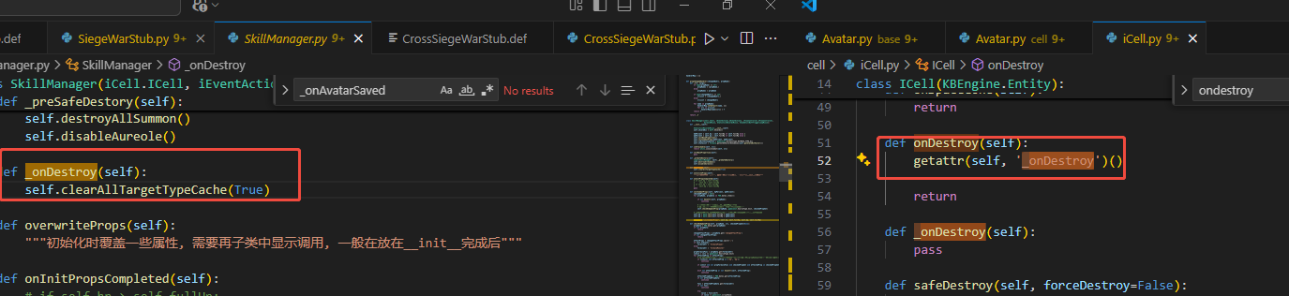

base会触发onLoseCell
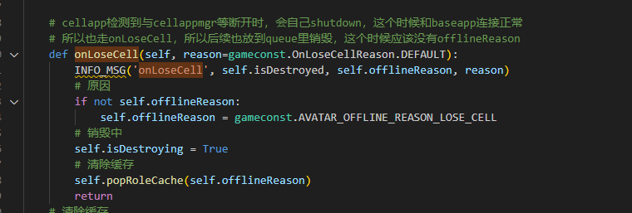
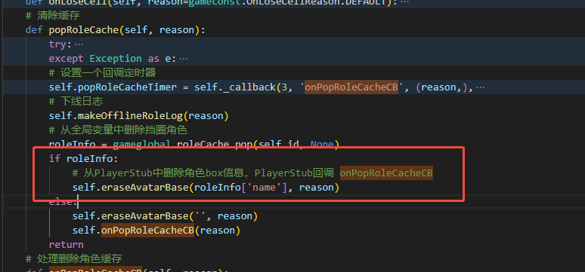
准备销毁
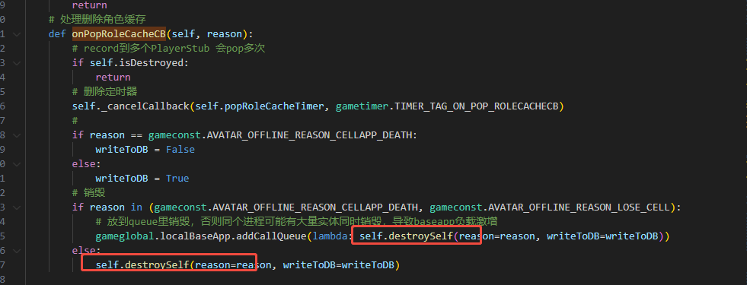

若没销毁cell则先销毁cell,否则 处理base的销毁
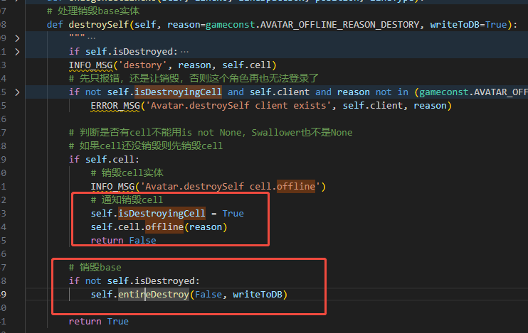
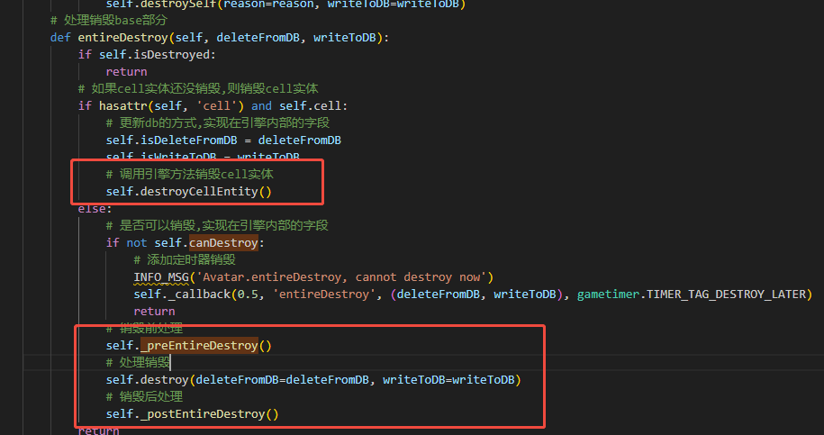

其中_preEntireDestroy做销毁前的处理如下
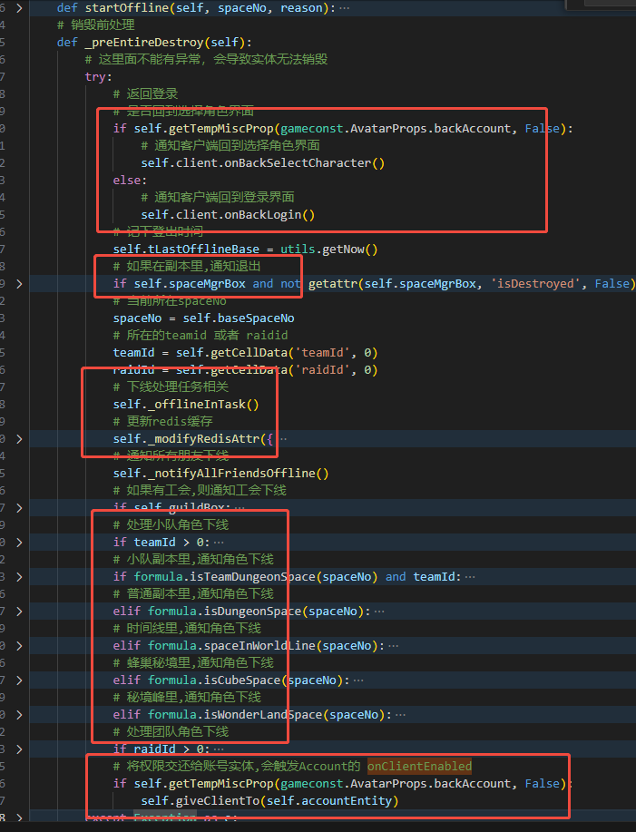

_postEntireDestroy则处理 删除全局角色gbid的映射数据

self.destroy(deleteFromDB=deleteFromDB, writeToDB=writeToDB)的相关参数会决定是否从db删除角色和更新数据到db，这里是不删除 和 更新数据到DB.
由此可见,角色下线会立马保存一次数据到DB

最后引擎回调 def onDestroy(self): 处理完成销毁
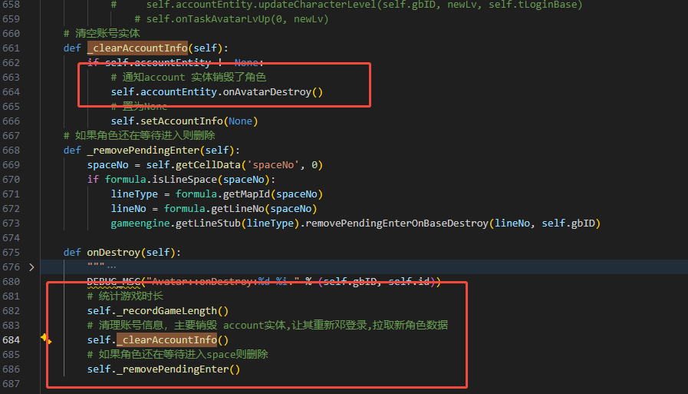
至此角色退出游戏完成

其中 self.accountEntity.onAvatarDestroy()
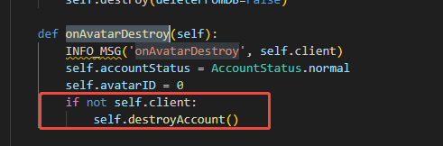
如果主动退出回到界面,客户端还连着,不会触发 destroyAccount,如果是 掉线,通过base定时销毁的,这里就会 调用

如果角色时直接 杀进程 或者 通过 退出游戏 按钮退出,是不会触发offline请求的,也就是相当于直接断线了
服务器在一段时间后会回触发 def onClientDeath(self):

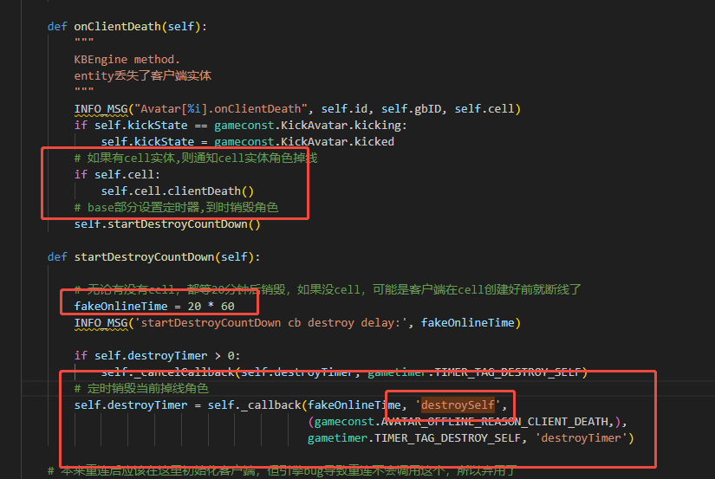

Cell部分处理
